

**О внесении изменений и дополнений в постановление акимата Мангистауской
области от 28 марта 2014 года № 57 "Об утверждении регламента государственной услуги "Предоставление мер социальной поддержки специалистам здравоохранения, образования, социального обеспечения, культуры, спорта и ветеринарии, прибывшим для работы и проживания в сельские населенные пункты"**

***Утративший силу***

Постановление акимата Мангистауской области от 30 октября 2014 года № 267. Зарегистрировано Департаментом юстиции Мангистауской области 05 декабря 2014 года № 2543.Утратило силу постановлением акимата Мангистауской области от 01 июня 2015 № 160(вводится в действие по истечении десяти календарных дней со дня его первого официального опубликования)

      Сноска. Утратило силу постановлением акимата Мангистауской области от 01.06.2015 № 160(вводится в действие по истечении десяти календарных дней со дня его первого официального опубликования).

      Примечание РЦПИ.  
      В тексте документа сохранена пунктуация и орфография оригинала.

      В соответствии с Законом Республики Казахстан от 15 апреля 2013 года «О государственных услугах», постановлением Правительства Республики Казахстан от 28 июля 2014 года № 837 «О внесении изменений в постановления Правительства Республики Казахстан от 18 февраля 2009 года № 183 «Об утверждении размеров и Правил предоставления мер социальной поддержки специалистам здравоохранения, образования, социального обеспечения, культуры, спорта и ветеринарии, прибывшим для работы и проживания в сельские населенные пункты» и от 12 февраля 2014 года № 80 «Об утверждении стандарта государственной услуги «Предоставление мер социальной поддержки специалистам здравоохранения, образования, социального обеспечения, культуры, спорта и ветеринарии, прибывшим для работы и проживания в сельские населенные пункты» и приказом Министра экономики и бюджетного планирования Республики Казахстан от 12 мая 2014 года № 133 «О внесении изменений и дополнения в приказ Министра экономики и бюджетного планирования Республики Казахстан от 14 августа 2013 года № 249 «Об утверждении Правил по разработке стандартов и регламентов государственных услуг» (зарегистрировано в Реестре государственной регистрации нормативных правовых актов за № 9432) акимат области **ПОСТАНОВЛЯЕТ:**  
      1) Внести в постановление акимата Мангистауской области от 28 марта 2014 года № 57 «Об утверждении регламента государственной услуги «Предоставление мер социальной поддержки специалистам здравоохранения, образования, социального обеспечения, культуры, спорта и ветеринарии, прибывшим для работы и проживания в сельские населенные пункты» (зарегистрировано в Реестре государственной регистрации нормативных правовых актов за № 2409, опубликовано 11 мая 2014 года в информационно-правовой системе « Әділет») следующие изменения и дополнения:  
      заголовок изложить в следующей редакции:  
      «Об утверждении регламента государственной услуги «Предоставление мер социальной поддержки специалистам здравоохранения, образования, социального обеспечения, культуры, спорта и агропромышленного комплекса, прибывшим для работы и проживания в сельские населенные пункты»;  
      пункт 1 изложить в следующей редакции:  
      «1.Утвердить прилагаемый регламент государственной услуги «Предоставление мер социальной поддержки специалистам здравоохранения, образования, социального обеспечения, культуры, спорта и агропромышленного комплекса, прибывшим для работы и проживания в сельские населенные пункты».»;  
      пункт 4 изложить в следующей редакции:  
      «4. Настоящее постановление вступает в силу со дня государственной регистрации в органах юстиции и вводится в действие по истечении десяти календарных дней после дня его первого официального опубликования.»;  
      в регламенте государственной услуги «Предоставление мер социальной поддержки специалистам здравоохранения, образования, социального обеспечения, культуры, спорта и ветеринарии, прибывшим для работы и проживания в сельские населенные пункты», утвержденным указанным постановлением:  
      заголовок изложить в следующей редакции:  
      «Регламент государственной услуги «Предоставление мер социальной поддержки специалистам здравоохранения, образования, социального обеспечения, культуры, спорта и агропромышленного комплекса, прибывшим для работы и проживания в сельские населенные пункты»;  
      пункт 1 изложить в следующей редакции:  
      «1. Государственная услуга «Предоставление мер социальной поддержки специалистам здравоохранения, образования, социального обеспечения, культуры, спорта и агропромышленного комплекса, прибывшим для работы и проживания в сельские населенные пункты» (далее– государственная услуга) оказывается районными (города областного значения) уполномоченными органами по развитию сельских территорий (далее – услугодатель).»;  
      пункт 4 изложить в следующей редакции:  
      «4. Основанием для начала процедуры (действия) по оказанию государственной услуги является получение услугодателем заявления и иных документов от услугополучателя предусмотренных в пункте 9 Стандарта государственной услуги «Предоставление мер социальной поддержки специалистам здравоохранения, образования, социального обеспечения, культуры, спорта и агропромышленного комплекса, прибывшим для работы и проживания в сельские населенные пункты», утвержденного постановлением Правительства Республики Казахстан от 12 февраля 2014 года № 80 (далее – Стандарт).»;  
      пункт 8 изложить в следующей редакции:  
      «8. Описание последовательности процедур (действий) сопровождается блок-схемой согласно приложению 1 к настоящему регламенту государственной услуги «Предоставление мер социальной поддержки специалистам здравоохранения, образования, социального обеспечения, культуры, спорта и агропромышленного, прибывшим для работы и проживания в сельские населенные пункты» (далее - регламент).»;  
      приложение регламента государственной услуги «Предоставление мер социальной поддержки специалистам здравоохранения, образования, социального обеспечения, культуры, спорта и ветеринарии, прибывшим для работы и проживания в сельские населенные пункты» изложить в новой редакции согласно приложению 1 к настоящему постановлению;  
      дополнить пунктом 9 следующего содержания:  
      «9. Подробное описание последовательности процедур (действий), взаимодействий структурных подразделений (работников) услугодателя в процессе оказания государственной услуги, а также описание порядка взаимодействия с иными услугодателями в процессе оказания государственной услуги отражается в справочнике бизнес-процессов оказания государственной услуги согласно приложению 2 к настоящему регламенту. Справочник бизнес-процессов оказания государственной услуги размещается на интернет – ресурсе услугодателя. »;  
      дополнить приложением 2 согласно приложению 2 к настоящему постановлению.  
      2. Государственному учреждению «Управление экономики и бюджетного планирования Мангистауской области» (Уланова Ж.У.) обеспечить официальное опубликование данного постановления в информационно-правовой системе «Әділет» и в средствах массовой информации, размещение на интернет-ресурсе акимата Мангистауской области.  
      3. Контроль за исполнением данного постановления возложить на заместителя акима области Ильмуханбетову Ш.Л.  
      4. Настоящее постановление вступает в силу со дня государственной регистрации в органах юстиции и вводится в действие по истечении десяти календарных дней после дня его первого официального опубликования.  
 

*Аким области                            А. Айдарбаев*  
 

      «СОГЛАСОВАНО»  
      Руководитель государственного учреждения  
      «Управление экономики и бюджетного   
      планирования Мангистауской области»  
      Уланова Ж.У.  
      30 октября 2014 года

Приложение 1  
к постановлению акимата  
Мангистауской области  
от 30 октября 2014 года № 267

Приложение 1  
к регламенту государственной услуги  
«Предоставление мер социальной поддержки  
специалистам здравоохранения, образования,  
социального обеспечения, культуры, спорта  
и агропромышленного комплекса, прибывшим  
для работы и проживания в сельские  
населенные пункты»   
 

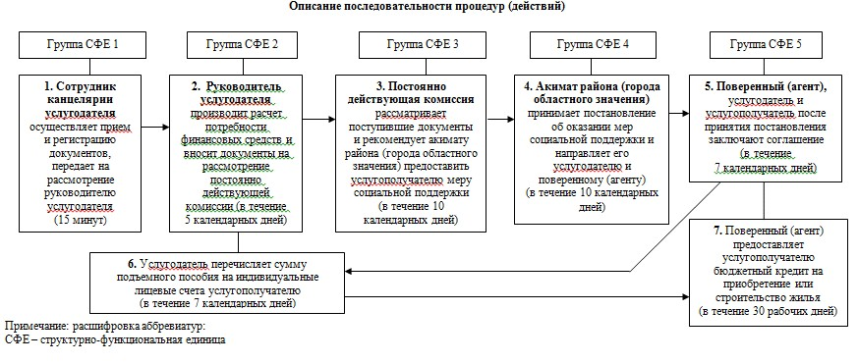  
 

Приложение 2  
к постановлению акимата  
Мангистауской области  
от 30 октября 2014 года № 267

Приложение 2  
к регламенту государственной услуги  
«Предоставление мер социальной поддержки  
специалистам здравоохранения, образования,  
социального обеспечения, культуры, спорта и  
агропромышленного комплекса, прибывшим для  
работы и проживания в сельские населенные пункты»   
 

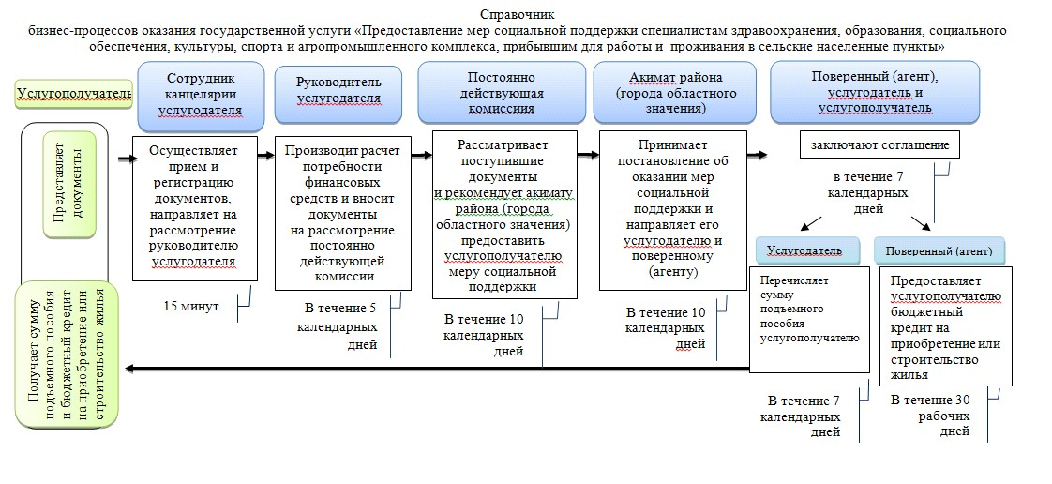  
 

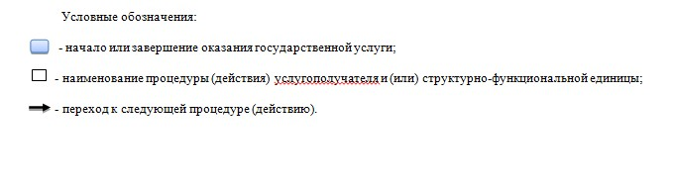  
 

© 2012. РГП на ПХВ «Институт законодательства и правовой информации Республики Казахстан» Министерства юстиции Республики Казахстан